Hygienicky čistý domov rýchlo a bez námahy

Bratislava, 18. september 2023

Aj tí najväčší milovníci upratovania sa zhodnú na jednom – kontakt so špinavou vodou po umývaní podlahy by si každý rád odpustil. Obvyklé systémy oplachovania mopu zatiaľ neumožňovali dôkladné vyčistenie znečistenej textílie. Keďže nečistý mop môže len ťažko zaručiť dokonalo čistú podlahu, prichádza Electrolux s revolučným riešením v podobe čistiacej stanice PowerPro Mop, inteligetným príslušenstvom pre rady tyčových vysávačov 500, 600, 700 a 800.

Čistá práca
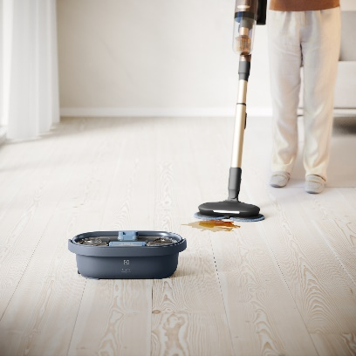
Paradoxom klasického upratovania často býva to, že zatiaľ čo domácnosť sa leskne
a báječne vonia čistotou, človek, ktorý doupratoval, si až taký svieži nepripadá...

Nie je dôvod, prečo by to tak malo byť aj naďalej. Umývanie aj utieranie podlahy do sucha môže byť totiž aj činnosťou vykonávanou s minimálnou námahou a vďaka čistiacej stanici PowerPro Mop navyše aj úplne hygienicky.

Vďaka prepracovanému systému nie je vôbec nutné, aby ste sa akokoľvek dotkli špinavej vody a pritom sa môžete spoľahnúť na skvelo vyčistený mop, a tým pádom samozrejme
aj podlahu.

Ako to funguje?
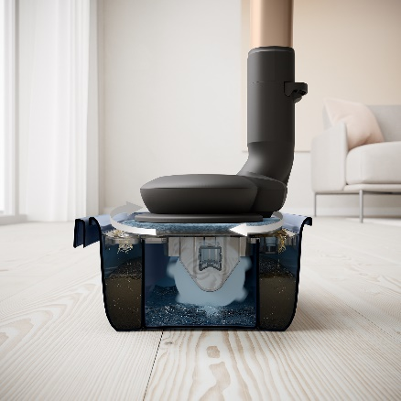
Samotné vedro je vybavené zásobníkom na čistú vodu s pridaním čistiaceho prostriedku. Voda, ktorá už bola použitá, sa oddelí a stečie do oddelenej nádrže. Nepracujete teda
s tekutinou, ktorá je hneď po prvom vyžmýkaní špinavá. Mop sa oplachuje len čistou vodou.

Na stanicu sa položí žmýkacie rebrovanie, ktoré pomáha žmýkať vodu z podložiek do oddeleného zásobníka. Vstavané tlačidlo po stlačení otočnej podložky roztočí vodné koleso a aktivuje oplachovanie rotačných podložiek čistou vodou a čistiacim prostriedkom.

Čistiaca stanica PowerPro Mop je kompatibilná s radmi tyčových vysávačov 500, 600, 700 a 800. Vhodná je predovšetkým pre modely Wet, ktoré sú pripravené na mopovanie – špeciálna hubica je už súčasťou ich balení.

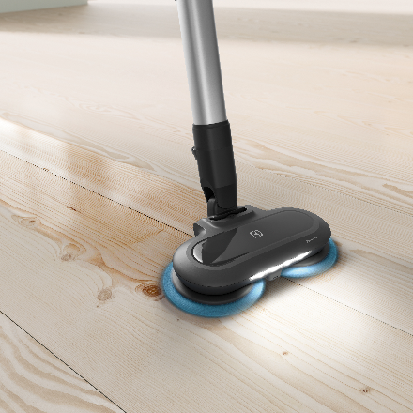
Premyslený dizajn
Čistiaca stanica PowerPro Mop sa veľmi jednoducho používa. Vďaka priehľadnému veku máte dokonalý prehľad o stave vody. Funkcie čistenia sú farebne označené. Vďaka hladkým povrchom je údržba hračkou.

Obrovskou používateľskou výhodou je navyše vypúšťací ventil, vďaka ktorému nasmerujete a vypustíte prúd špinavej vody do výlevky a nemusíte riskovať, že pri manipulácii a čistení stanice akokoľvek zašpiníte kúpeľňu.

Spoločnosť Electrolux si je vedomá svojich záväzkov voči životnému prostrediu, čo dokazuje okrem iného aj tým, že čistiaca stanica PowerPro Mop je vyrobená bez zbytočných farebných náterov a z recyklovateľných plastov.

Viac na www.electrolux.sk, Facebooku alebo Instagrame.

Electrolux je popredná medzinárodná spoločnosť, ktorej domáce spotrebiče už viac než 100 rokov zlepšujú životy ľudí na celom svete. Prináša pokrokové inovácie, ktoré sa starajú o pohodu miliónov zákazníkov, o objavovanie nových chutí a šetrnú starostlivosť o oblečenie. Electrolux pomáha vytvárať novú definíciu lepšej budúcnosti v oblasti udržateľného rozvoja. Pod poprednými značkami spotrebičov Electrolux, AEG a Frigidaire každoročne predá na viac než 120 svetových trhoch približne 60 miliónov domácich spotrebičov. V roku 2022 dosiahla skupina Electrolux celosvetový obrat 135 miliárd SEK a zamestnávala 51 000 ľudí. Ďalšie informácie nájdete na www.electroluxgroup.com.

